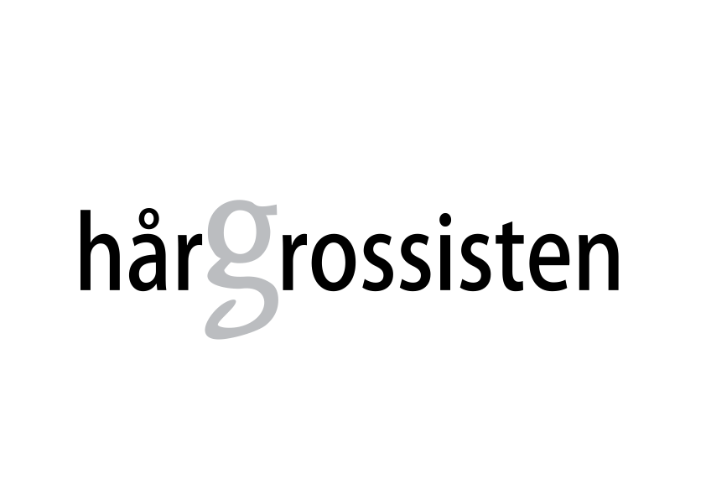

FULLMAKT

Undertegnede gir herved Hårgrossisten A/S Org 989276573 fullmakt til
å bestille parykk / hårdel samt utføre behandling iht. rekvisisjon og/eller
avtale. Nav kan refundere beløpet på kr……………… direkte til Hårgrossisten A/S.

Skien,___ /___ /_____

____ _______________________
Signatur

Kundeopplysninger:

Navn: _____________________

Person nr: _____________________

Adresse: _____________________

Postnr/sted: _____________________

Tlf: _____________________

